Vegetatívne orgány rastliny

Koreň (Radix)
Koreň je zvyčajne podzemný orgán, ktorý nenesie listy, s pozitívne geotropickým rastom.
Funkcia koreňa:
- upevňovacia - mechanická
- vyživovacia - absorpčná
- metabolická – syntetická (prebieha syntéza škrobu, aminokyselín, bielkovín a
fytohormónov)
- zásobná - napr. mrkva, repa
- vegetatívne (nepohlavné) rozmnožovanie - napr. vinič, georgína

Koreňová sústava: súbor všetkých koreňov jednej rastliny. Rozlišujú sa tieto koreňové sústavy:
- alorízia (primárna koreňová sústava) – má vytvorený hlavný koreň a z neho vyrastajúce bočné korene. Je typická pre dvojklíčnolistové rastliny.
- homorízia (vedľajšia koreňová sústava) – hlavný koreň zaniká a jeho funkciu preberá zväzok bočných (adventívnych) koreňov. Tento typ majú jednoklíčnolistové rastliny.

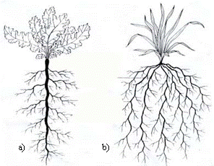
Typy koreňových sústav
a) alorízia
b) homorízia

Typy zakorenenia:
U rastlín sa pozoruje prenik koreňov do rôznej hĺbky.
- hlboké zakorenenie – hlavný koreň s bočnými koreňmi preniká niekoľko metrov pod povrch pôdy. Pri veterných smrštiach sú kmene stromov zlomené, nie vyvrátené s celou koreňovou sústavou (napr. dub)
- plytké zakorenenie – hlavný koreň s bočnými koreňmi sa rozrastajú pod povrchom pôdy. Pri veterných smrštiach sú takého stromy vyvrátené s celou koreňovou sústavou (napr. smrek).
Tvary koreňov:
- niťovitý – napr. mak, jednoročné rastliny
- kužeľovitý – napr. mrkva, petržlen
- repovitý – napr. repa
- kolovitý – napr. dub
- zväzkovitý-napr.trávy
- valcovitý – napr. chren

Pozdĺžna stavba koreňa:

1.koreňová čiapočka (kalyptra)
Chráni koreňový vrchol. Jej vonkajšie bunky sa odlupujú a slizovatejú, tým umožňujú lepšie prenikanie koreňa medzi pôdne častice. Stredom koreňovej čiapočky prechádza rad buniek – tzv. stĺpik (columella). V jeho bunkách sú zrnká presypavého škrobu (statolity). Ich uloženie na spodnej strane buniek v dôsledku gravitácie, usmerňuje pozitívny geotropický rast koreňa.
2.meristematická (embryonálna) zóna – v tejto časti sa pozoruje intenzívne delenie buniek.Bunky sú malé a tenkostenné.
3. pokojové centrum – úzky pás pletiva s nízkou frekvenciou delenia buniek

4. predlžovacia zóna – v tejto časti nastáva pomerne rýchly rast koreňa v dôsledku zväčšovania jednotlivých buniek.

5. diferenciačná zóna – rýchly rast koreňa ustáva, pretože bunky sa diferencujú a špecializujú na vykonávanie príslušných funkcií (vznik primárnych pletív).

Primárna anatomická stavba koreňa:

1. pokožka koreňa – rizoderma (rhizodermis)
Jednovrstvová pokožka koreňa, nikdy nemá kutikulu a prieduchy. Vyrastajú z nej koreňové vlásky. Sú to tenkostenné, dlhé, úzke, valcovité vyliačeniny pokožkových buniek. Ich životnosť je krátka a sú nahradzované novými. Zväčšujú absorpčný povrch koreňa.
2. primárna kôra
Nachádza sa pod pokožkou a zreteľne oddeľuje vodivé pletivá od ostatnej kôry. Je tvorená parenchymatickými bunkami. Rozdeľuje sa na niekoľko vrstiev: ektodermu, mezodermu a vnútornú endodermu. Na radiálnych stenách buniek endodermy sa nachádzajú pri väčšom zväčšení zhrubnutiny – Caspariho pásiky. Zabraňujú preniku vody a látok do obvodových častí koreňa.
3. pericykel
Pletivo, z ktorého vyrastajú bočné korene. Je súčasťou stredného valca.
4. radiálny cievny zväzok
Iba tento typ cievneho zväzku je prítomný v koreni. Tvoria ho pravidelne sa striedajúce lúče drevnej a lykovej časti (dreva a lyka).
5. stržeň a stržňové lúče
Sú vyplnené parenchýmom, sklerenchýmom alebo základným pletivom.
Stredný valec obsahuje pericykel, cievny zväzok a stržeň so stržňovými lúčmi.

Sekundárna stavba koreňa:
Od primárnej sa odlišuje tým, že v koreni sú prítomné aj sekundárne pletivá, ktoré zabezpečujú hrubnutie koreňa. Sekundárne hrubnú len korene nahosemenných a dvojklíčnolistových rastlín.

K sekundárnym pletivám patrí:
- kambium
Zakladá sa medzi vnútornou časťou lyka a vonkajšou časťou dreva. Delením buniek kambia sa do stredu koreňa oddeľujú bunky sekundárneho dreva a smerom k obvodu koreňa bunky sekundárneho lyka.
- felogén
Vzniká z parenchymatických buniek pericykla. Delením jeho buniek sa k obvodu koreňa produkujú bunky korku, ktoré pretrvávajú iba v dlho žijúcich koreňoch.
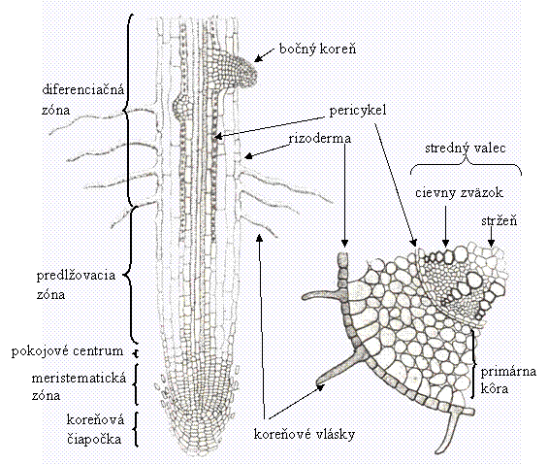

Stavba koreňa

Metamorfózy koreňa:
Ak koreň okrem svojich základných funkcií začne vykonávať aj inú funkciu, hovoríme o premenách (metamorfózach) koreňa. Často dochádza k zmene tvaru koreňa.
- priliepavé korene (napr. brečtan) - sú to adventívne korene bez vyživovacej funkcie. Sú krátke, početné, rastú horizontálne, umožňujú prichytenie. Vylučujú sliz, ktorý rozpúšťa a leptá povrch objektov, na ktorý sa korene prichytia.
- vzdušné korene (tropické a subtropické rastliny, napr. monstera) – umožňujú príjem vzdušnej vlhkosti. Ak obsahujú chloroplasty, plnia aj vyživovaciu funkciu. Na ich povrchu sa nachádza viacvrstvová pokožka - velamen.
- koreňová hľuza (napr. vstavač, georgína) – plní zásobnú funkciu, ale využíva sa predovšetkým jej funkcia vegetatívneho rozmnožovania rastlín.
- zásobné korene (napr. repa, chren, mrkva) – zhromažďujú látky a tým menia svoj tvar, nemajú očka a šupiny.
- parazitické korene (napr. imelo biele) – rozrastajú sa pod kôrou a prenikajú do cievnych zväzkov, odkiaľ odoberajú vodu a minerálne látky. Po čase odumierajú a kambium hostiteľa stopy po nich upcháva vrstvou dreva.
- barlovité korene (napr. kukurica) – vytvárajú ich rastliny rastúce na sypkých substrátoch a bahnitých pôdach, vyrastajú v dolnej časti stoniek alebo koreňov. Sú to adventívne korene s opornou funkciou, rastú aj do 1m nad povrch pôdy, ukotvujú rastlinu.
- symbiotické korene (napr. korene čeľadí: bôbovité, stavačovité) – ide o korene rastlinných organizmov, ktoré vyžadujú spolunažívanie s riasami, baktériami, sinicami alebo hubami.
- zaťahovacie korene (napr. cesnak, modrica, tulipán) – majú harmonikovito poprehýbaný povrch, na jeseň sťahujú cibuľku rastliny hlbšie do pôdy.
- dýchacie korene – pneumatofóry (napr. tisovec) – sú to bočné korene vyrastajúce z pôdy nahor, umožňujú príjem vzdušného kyslíka. Vytvárajú ich rastliny na zamokrených pôdach.
- hniezdovité korene (napr. u niektorých druhov orchideií) – korene tvoria zhluk pripomínajúci hniezdo na zachytávanie humusu.

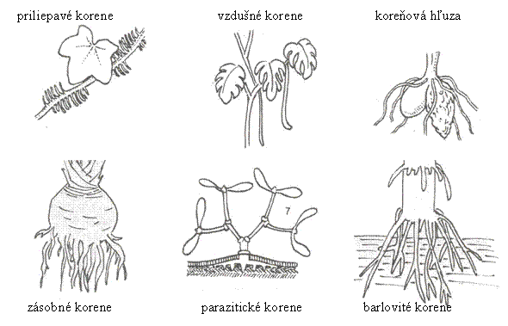
Metamorfózy koreňa
Hospodárske využitie koreňov:
Veľa kultúrnych rastlín pestujeme pre koreň. Mrkva, petržlen, zeler poskytujú koreňovú zeleninu. Hľuza cukrovej repy je bohatým zdrojom cukru. Koreň chrenu obsahuje silice dodávajúce mu špecifickú chuť a vôňu. Korene niektorých rastlín obsahujú látky dôležité pre farmaceutický priemysel (napr. puškvorec obyčajný).

Stonka (Caulom)

Pôvodne nadzemný orgán rastlín rastúci kolmo hore, t.j. pozitívne fototropicky. Je pokračovaním koreňa, preto má podobnú stavbu.

Funkcia stonky:
- mechanická - spevňuje rastlinu a zväčšuje jej povrch rozkonárovaním, priestorovo
rozmiestňuje vegetatívne a reprodukčné orgány
- vodivá - vytvára spojenie medzi koreňovým systémom a listami (asimilačný a
transpiračný prúd)
- asimilačná - syntéza rôznych látok
- zásobná - uskladnenie látok hlavne u hrubnúcich druhov rastlín

Prvý stonkový článok klíčnej rastliny nesie klíčne listy a nazýva sa hypokotyl. V hypokotyle sa mení radiálny cievny zväzok koreňa na kolaterálne cievne zväzky stonky. Medzi klíčnymi listami leží prvý vrcholový púčik. Prvý článok stonky nad klíčnymi listami nazývame epikotyl. Stonka rastie z púčikov predlžovaním a rozkonárovaním.

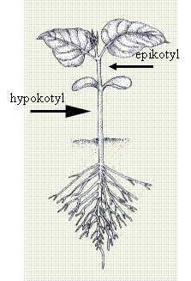
Lokalizácia hypokotylu a epikotylu

U mnohých rastlín vyrastajú z hlavnej stonky bočné stonky. Stonka sa charakteristicky rozkonáruje.

Rozkonárenie stonky:

- strapcovité (monopodiálne) - bočné stonky vyrastajú z pazuchových púčikov a neprerastajú materskú stonku
- vrcholíkovité (sympodiálne) – hlavná stonka nie je súvislá, vrchol výhonku pravidelne zasychá, v raste pokračuje najbližší púčik, ktorý sa dostáva do vrcholového (terminálneho) postavenia
- vidlicovité (dichotomické)– materská stonka zastavuje svoj rast do dĺžky, jej vegetačný vrchol sa rozdelí na 2 rovnocenné vrcholy. Dcérske stonky sa vetvia analogicky ďalej.

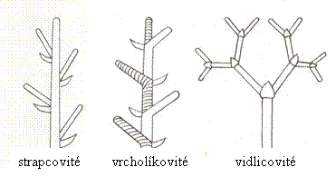

Rozdelenie stoniek podľa konzistencie
- Byliny - nadzemné orgány majú bylinné, mnohé každoročne odumierajú
- byľ – plne olistená stonka
- stvol – bezlistá stonka zakončená kvetom alebo súkvetím (napr. púpava, prvosienka)
- steblo – dutá článkovaná stonka tráv, má vytvorené veľké uzly - kolienka (napr.
obilie)
- lianely – liany s bylinnou stonkou (napr. chmeľ, povoja, tekvicovité)
- Dreviny - celé drevnaté, drevnatejú aj tohtoročné výhonky
- polokry – majú dolnú časť stonky drevnatú, hornú časť výhonkov bylinnú, každoročne odumierajúcu (napr. pivonka, čučoriedka)
- kry – sú zdrevnatené stonky od bázy rozkonárené (napr. lieska, ríbezľa, brusnica, vres)
- stromy – drevnatá stonka rozkonárená až v určitej výške nad zemou (kmeň) prechádzajúca v bohato rozkonárenú korunu
- liany – rastliny s dlhou, pružnou, obyčajne nerozkonárenou alebo málo rozkonárenou stonkou, ktorá však nie je pevná, aby mohla rásť vzpriamene (napr. brečtan, vinič).

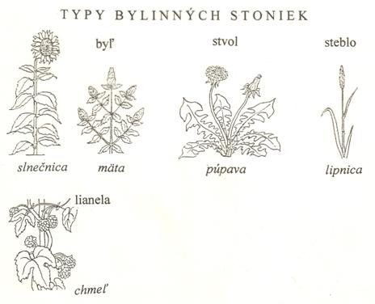
Morfologická stavba stonky:
Stonka je článkovaná, rozdelená na :
- nódy (uzly) – krátke úseky, z ktorých vyrastajú listy
- internódiá (články) – bezlisté časti medzi susednými uzlami majú veľký predlžovací
rast

Tvary stoniek:
Podľa priečneho rezu sa stonky rozoznávajú: okrúhle, sploštené, trojboké, štvorboké, rebrovité a ryhované.
Niektoré stonky nedokážu rásť vzpriamene, ale potrebujú oporu. Stonky niektorých druhov rastlín sú plazivé.

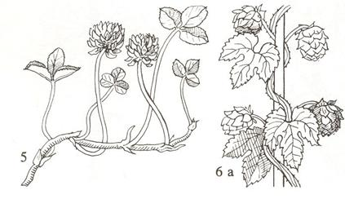
5. plazivá stonka, 6a. ovíjavá stonka

Primárna anatomická stavba stonky:
- Pokožka – epiderma (epidermis) – tvorená tesne k sebe priliehajúcimi bunkami, na vonkajšej strane ma vytvorenú kutikulu a trichómy. U niektorých druhov môžu byť prítomné aj emergencie. Niekedy je inkrustovaná SiO₂ (čeľaď prasličkovité).
- Primárna kôra – jej súčasťou sú živicové, silicové kanáliky a mliečnice. Má niekoľko vrstiev (podobne ako koreň). Najvnútornejšia vrstva – endoderma má vo svojich bunkách veľa škrobových zŕn, preto sa nazýva aj škrobová pošva.
- Pericykel – je obvodové pletivo stredného valca.
- Vodivé pletivá – všetky typy cievnych zväzkov okrem radiálnych. Nahosemenné a niektoré dvojklíčnolistové rastliny majú otvorené cievne zväzky. Sú schopné druhotne hrubnúť, čo sa uskutočňuje pomocou sekundárneho meristému – kambia. Toto pletivo je lokalizované medzi drevnou a lykovou časťou cievneho zväzku. Ak sú kolaterálne cievne zväzky usporiadané v kruhu, ide o dvojklíčnolistovú rastlinu, ak sú roztrúsené v celom priereze stonky, ide o jednoklíčnolistovú rastlinu.
- Stržeň a stržňové lúče – tvorené parenchymatickými bunkami ale aj sklerenchymatickými vláknami.
Sekundárna anatomická stavba stonky:
Od primárnej sa odlišuje tým, že v stonke sú prítomné aj sekundárne pletivá, ktoré zabezpečujú hrubnutie stonky.

K sekundárnym pletivám patrí:
- kambium: zakladá sa na rozmedzí drevnej a lykovej časti. Do vnútra produkuje bunky sekundárneho dreva a k obvodovej časti bunky sekundárneho lyka. Tým sa vytvárajú voľným okom pozorovateľné letokruhy (jarné drevo je svetlejšie a menej pevné, označuje sa beľ, letné drevo je tmavšie a pevnejšie, označuje sa jadro). Čím je letokruh starší, tým je bližšie k prvotnému drevu.
- felogén: vzniká z vnútorných vrstiev primárnej kôry. Do vnútra produkuje bunky zelenej kôry (felodermy), k obvodu bunky korkového pletiva. Spolu vytvárajú druhotnú kôru. Pletivá nachádzajúce sa smerom von od delivého pletiva postupne odumierajú, odlupujú sa a tak vzniká borka. Výmenu plynov pri drevinách zabezpečujú modifikované prieduchy – lenticely.

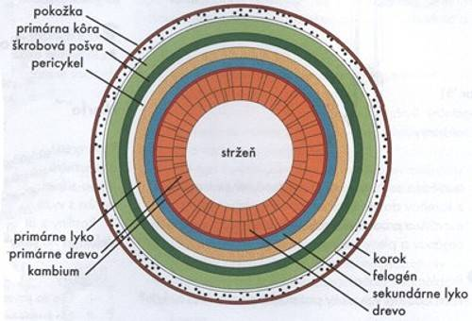
Sekundárna stavba stonky

Metamorfózy stonky:
Stonka okrem mechanických a vodivých funkcií môže preberať a vykonávať aj iné funkcie. Zmena funkcie má za následok, že stonka sa mení. Táto zmena sa prejavuje v odlišných anatomických a morfologických pomeroch, je reakciou na meniace sa podmienky prostredia a morfózy sú výsledkom ich dlhodobého pôsobenia. Najznámejšie metamorfózy sú:

- poplazy – tenké bočné stonky so značne predĺženými internódiami, sú tenké, poliehavé, plazivé. Môžu byť:
- nadzemné – vyrastajú z pazúch listov prízemnej ružice,v ich uzloch sa zakladajú listy a adventívne korene (napr. jahoda, fialka)
- podzemné – rozrastajú sa pod zemou (napr. zemiak)
- podzemky – metamorfované stonky so šupinovitými listami a púčikmi. Rastú vodorovne, na vrchole dorastajú, na opačnom odumierajú. Majú zásobnú i rozmnožovaciu funkciu (napr. kosatec, konvalinka, pýr, praslička).
- stonkové hľuzy – sú orgány so zásobnými látkami alebo so zásobami vody, ale aj orgány vegetatívneho rozmnožovania. Podľa toho, ktorá časť stonky sa mení na hľuzu, rozlišujú sa 3 druhy stonkových hľúz:
a) podzemkové – vznikli zhrubnutím jednotlivých častí podzemka alebo poplazu, majú očká (púčiky) a šupiny (napr. zemiak, topinambur)
b) bázové – vznikli zhrubnutím bazálnej časti stonky (napr. jesienka, cyklamén, reďkovka, mečík, šafran)
c) nadzemné – vznikli zhrubnutím všetkých článkov stonky (napr. kaleráb)
- brachyblast – skrátená bočná stonka, môže niesť listy (napr. borovica, smrekovec), alebo kvety (napr. jabloň)
- stonkové tŕnie – ostro ukončené brachyblasty, môže niesť kvety a listy (napr. trnka, hloh, gledíčia)
- stonkové úponky – vznikli premenou bočných stoniek, umožňujú prichytenie rastliny k opore (napr. vinič, tekvica)
- sukulentné (dužinaté) stonky – sú schopné zadržať značné množstvo vody (napr. kaktusy)
- podcibulie – silne skrátená stonka, z ktorej vyrastajú metamorfované listy a adventívne korene
- kvetné lôžko – je rozšírená koncová časť stonky, ktorá nesie jednotlivé časti kvetu
- asimilačné stonky – preberajú funkciu asimilačných listov, lebo listy sa redukujú (napr. chvojník)

Hospodárske využitie stoniek:
Veľa kultúrnych rastlín pestujeme kvôli stonke. Zemiakové hľuzy sú potravou a krmivom. Stonková hľuza kalerábu je zelenina. Zo stonky cukrovej trstiny sa získava cukor. Sklerenchymatické vlákna ľanu a konopy sa spracúvajú na textilné vlákna. Smrekové drevo je stavebným a nábytkárskym drevom a používa sa aj na výrobu celulózy. Dub korkový poskytuje korok, škoricovník škoricu, kaučukovník prírodný kaučuk. Z rôznych druhov borovíc sa získavajú živice, terpentín a balzamy.

List (Fylom)

Je to bočný, zvyčajne zelený orgán s asimilačnou funkciou, ktorý má obmedzený rast. Spolu so stonkou tvorí jednotný celok – výhonok.

Funkcia listu:

- fotosyntetická
- transpiračná – výdaj vody v podobe vodnej pary
- dýchacia - výmena plynov CO₂ a O₂

Vonkajšia stavba listu jednoklíčnolistových rastlín

Na liste sa rozlišujú tieto časti:
- čepeľ – dlhá, úzka s rovnobežnou žilnatinou
- jazýček – na rozhraní čepele a pošvy
- pošva – na báze čepele
- ušká – vytvorené na pošve

Vonkajšia stavba listu dvojklíčnolistových rastlín:

- čepeľ (lamina) – môže mať rôzny tvar, okraj a celistvosť čepele
- stopka (petiolus) – umožňuje prichytenie listov k stonke
- prílistky (stipulae) – vytvárajú sa na báze stopky

List jednoklíčnolistových a dvojklíčnolistových rastlín sa líši aj podľa farebnej odlišnosti vrchnej a spodnej strany. Ak je na čepeli vytvorený rub a líce, list sa označuje ako bifaciálny (dvojklíčnolistové rastliny: lipa, javor, púpava). Ak sa na listovej čepeli nedá rozlíšiť rub a líce (lebo obe stany sú rovnaké), hovoríme o monofaciálnom liste (jednoklíčnolistové rastliny: konvalinka, kosatec, tulipán, cesnak, eukalyptus).

List sa charakterizuje podľa veľkosti, tvaru, okraja, jeho celistvosti, podľa postavenia na stonke a pripojenia k stonke.

Tvary listov:

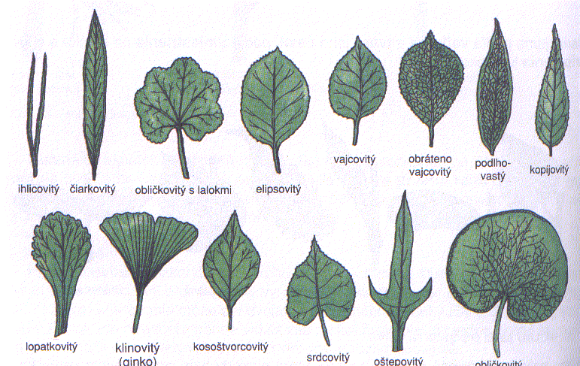

Brečtan vytvára 2 odlišné tvary listov na jednej rastline. Tento jav sa označuje heterofýlia(rôznolistosť). Listy vznikajú ako dôsledok prispôsobenia sa tepelným a slnečným podmienkam.

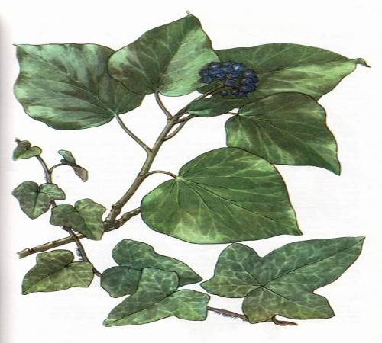

Heterofýlia brečtanu

Okraje čepele:
- celistvookrajový – orgován
- zúbkatý – podbeľ
- pílkovaný – žihľava
- vrúbkovaný – zádušník, muškát

Delenie listov podľa celistvosti listovej čepele:

- listy jednoduché – čepeľ je nedelená, celistvá (topoľ, lipa). Môže vytvárať:
- laloky (zasahujú približne do 1/3 čepele) → laločnaté listy
- úkrojky (zasahujú približne do 1/2 čepele) → zárezové listy
- diely (zasahujú približne do 2/3 čepele) → dielne listy
- segmenty (zasahujú takmer ku strednej žilke) → strihané listy
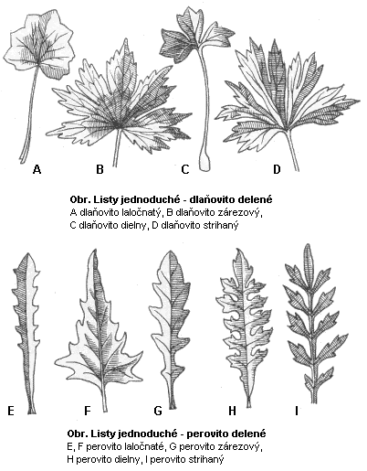

- zložené listy – čepeľ majú tvorenú zo samostatných lístkov. Rozdeľujú sa na:

- perovito zložené listy
- párno perovito zložené listy - lístky vyrastajú po bokoch hlavnej listovej stopky označovanej ako listová kostrnka. Pár lístkov sa označuje ako jarmo.
- nepárno perovito zložené listy (agát)
- dlaňovito zložené listy (pagaštan) – lístky vyrastajú spoločne na konci hlavnej listovej stopky
Listy vyrastajú z uzlov (nody).

Postavenie listov na stonke (fytotaxia):
- striedavé (lipa) – vždy jeden list vyrastá z jedného uzla
- protistojné (hluchavka) – z uzla vyrastajú 2 listy
- krížnoprotistojné – zo susedných uzlov vyrastajú 2 listy, ktoré sú voči sebe otočené o 90°
- praslenovité (marinka) – z uzla vyrastá 3 a viac listov

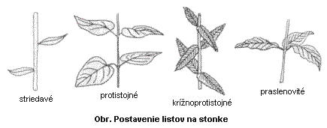

Pripojenie listov:

Podľa toho, či je list k stonke pripojený stopkou alebo iným spôsobom rozlišujú sa tieto pripojenia listov:

- stopkatý (lipa)
- sediaci (nezábudka)
- prerastený
- zbiehavý (divozel)
- objímavý (mak)

Anatomická stavba bifaciálneho listu:

- vrchná pokožka (epiderma) – tvorená tesne k sebe priliehajúcimi bunkami, ktoré netvoria intercelulárne priestory. Na povrchu sú kryté rôzne hrubou kutikulou z kutínu. Môžu z nich vyrastať rôzne druhy trichómov.
- palisadový parenchým – tvorený bunkami pozdĺžneho tvaru s veľkým obsahom chloroplastov. Ich prítomnosť spôsobuje tmavšie sfarbenie listu na lícnej stane.
- špongiový (hubový) parenchým – bunky majú menej chloroplastov, medzi bunkami je veľa intercelulárnych priestorov. Touto časťou listu prechádzajú vodivé cievne zväzky. Najčastejší typ je kolaterálny, obklopený hrubou kolenchymatickou pošvou. Cievne zväzky vytvárajú na liste charakteristické vetvenie žilnatiny listu (nervatúru).
Stredná časť listu s palisádovým a špongiovým parenchýmom sa označuje aj pojmom mezofyl.
- spodná pokožka – jej súčasťou sú aj prieduchy, ktoré môžu byť vnorené pod úroveň pokožky pri suchomilných druhoch alebo vystupavé nad úroveň pokožky u vlhkomilných druhoch rastlín. Len u jednoklíčnolistových rastlín sa prieduchy nachádzajú z obidvoch strán listu.

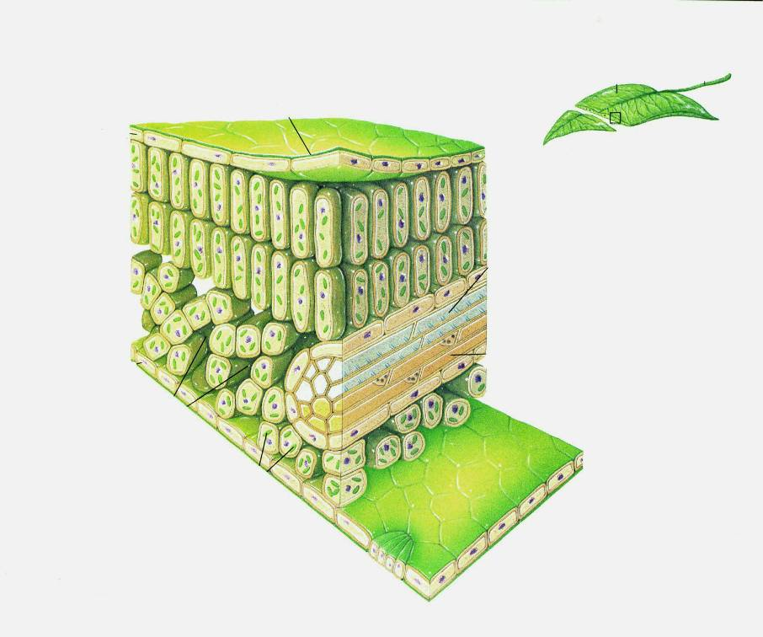

Žilnatina (nervatúra):
Je to súbor cievnych zväzkov v listovej čepeli, spevnených sklerenchymatickými bunkami.

Rozlišujú sa tieto typy žilnatiny:
- vidlicovitá – je najstaršia (ginkgo)
- sperená – u dnešných papradí
- oblúkovo bežná (konvalinka)
- rovnobežná (trávy)
- perovitá (slivka, čerešňa)
- dlaňovitá (javor)
- odnožená (čemerica)

Metamorfózy listov:

- cibuľa – je zásobným orgánom hlavne u jednoklíčnolistých rastlín. Rozlišuje sa:
- sukňovitá – cibuľa
- šupinatá – ľalia
- zložená – cesnak
- plná – modrica, krivec
- listové tŕnie – plní ochrannú funkciu, vzniklo premenou listov ako napr. u kaktusov, dráča, opuncie, alebo prílistkov (agát), prípadne vrcholu listu (bodliak)
- dužinaté listy – predstavujú zásobáreň vody (skalnica, aloe)
- listové úponky – umožňujú prichytenie rastliny k opore (hrach)
- listy mäsožravých rastlín – majú vytvorené tentakuly, ktoré produkujú tráviace enzýmy (rosička)
- listové korene – vytvorili sa u druhov žijúcich vo vode, plnia funkciu koreňov (salvínia plávajúca)

Kategórie listov:

Podľa umiestnenia listov na rastline sa rozlišujú nasledujúce kategórie listov.
- asimilačné listy – dôležité pre asimiláciu a transpiráciu
- istene – v hornej časti stonky s kvetnými stopkami v pazuchách
- klíčny list – sú súčasťou koreňa
- kvetné listy – premenené listy, ktoré tvoria kvet
- listence – pripojené ku kvetnej stopke

Hospodárske využitie listov:

Niektoré kultúrne rastliny poskytujú zeleninu: listovú, hlúbovú a cibuľovú. Výhonky niektorých rastlín sa používajú ako krmivo. Medzi priemyselné rastliny patrí tabak. Ako koreniny používame listy majoránky a vavrínu – „bobkový list“. Listy niektorých rastlín sa používajú ako čajoviny.

